**BAB III**

**PROSES PENYELESAIAN PROYEK**

1. **Gambaran Umum Sistem**

Mesin Grafir 2 ½ D ini memiliki area kerja seluas 297 mm x 210 mm dengan dua level ketinggian yang berbeda dan memiliki tiga bidang kerja, yaitu sumbu X, sumbuY, dan sumbu Z. Pada sumbu X dan sumbu Y, terdapat masing – masing satu buah motor stepper untuk menggerakkan sumbunya. Pada sumbu Z terdapat dua buah motor DC, motor pertama digunakan untuk melakukan proses penggrafiran dan motor yang satunya digunakan sebagai pengatur level ketinggian posisi dari *spindle*. Gambar 3.1 merupakan gambar plant mesin grafir 2 ½ D yang digunakan pada proyek akhir ini.

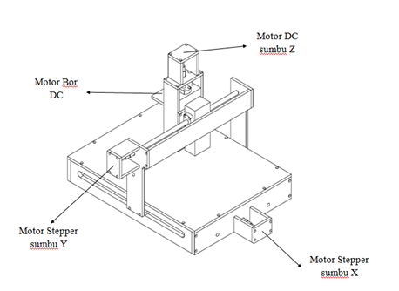

X

Y

Z

**Gambar 3.1** Plant Mesin Grafir 2 ½ D

Pembuatan sistem kontrol merujuk pada sistem mekanis yang sudah dibuat terlebih dahulu. Dari hasil pengamatan didapat bahwa mesin tersebut membutuhkan masukan berupa *proximity,* dan keluaran berupa motor step dan motor DC yang digunakan untuk menggerakan *ball screw* pada sumbu X, sumbu Y, dan sumbu Z. Maka dari itu diperlukan sistem kontrol yang bisa mengolah semua masukan dan keluaran dengan tepat. Dengan harapan menghasilkan performa optimal dari sistem kontrol yang dibuat pada mesin ini. Perangkat utama yang digunakan untuk mengolah masukan dan keluaran adalah mikrokontroler Arduino Mega 2560 melalui modul I/O dan *TFT Touchscreen 7 inch* berbasis Raspberry Pi B3 yang digunakan sebagai antarmuka bagi pengguna untuk mengoperasikan mesin ini.

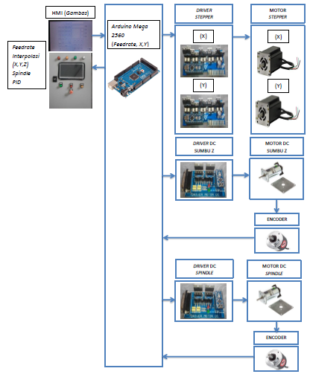

Sistem penggerakan motor *stepper 5* phasa

Sistem penggerakan motor DC

**Gambar 3.2** Gambaran Umum Sistem

Gambar 3.2 merupakan gambaran umum sistem yang digunakan pada mesin grafir 2 ½ D, dimana terdapat dua sistem penggerakan yakni sistem penggerakan motor *stepper* dan motor DC.

1. **Spesifikasi Mesin**

Setelah dijelaskan tentang mesin grafir 2 ½ D, berikut ini adalah gambar dari beberapa tampak mesin grafir ini, terdapat pada gambar 3.3 yang sudah dilengkapi dengan ukuran panjang dan lebar.

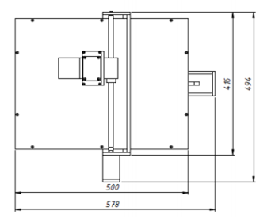

**Gambar 3.3** Tampak Atas dari Mesin Grafir 2 ½ D

Pada gambar 3.3 adalah gambar kontruksi mekanik mesin mesin grafir 2 ½ D dilihat dari tampak atas yang disertai dengan panjang dimensi.

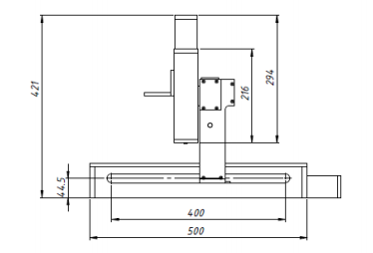

**Gambar 3.4** Tampak Samping dari Mesin Grafir 2 ½ D

Untuk lebih jelas tentang dimensi dari mesin grafir 2 ½ D ini, spesifikasi dan tegangan yang dibutuhkan terdapat pada tabel 3.1. Untuk kemudahan dan *safety* bagi pengguna baru, pengguna harus memperhatikan spesifikasi umum mesin grafir 2 ½ D karena terdapat tegangan tinggi untuk catu daya pada mesin grafir 2 ½ D.

**Tabel 3.1** Spesifikasi Umum Mesin Grafir 2 ½ D

|  |  |  |  |  |
| --- | --- | --- | --- | --- |
| Spesifikasi mesin *jig boring* 2½ | | | | |
| Panjang | Lebar | Tinggi | Area Kerja | Tegangan |
| 578 | 494 | 421 | 347,4 x 377,92 | 220 VAC |

Pada tabel 3.2 akan dijelaskan tentang motor yang dipakai pada mesin grafir 2 ½ D sebagai penggerak sumbu Z, sumbu Y, sumbu X, dan *spindle*. Serta dijelaskan juga bagian-bagian elemen transmisi yaitu *ball screw* yang merubah gerak putaran menjadi gerak linier.

**Tabel 3.2** Spesifikasi motor dan *ball screw*

|  |  |  |  |  |  |  |  |
| --- | --- | --- | --- | --- | --- | --- | --- |
| No | Bagian | Motor | | | *Ball Screw* | | |
| Model | Tipe | Tegangan | Panjang | *Pitch* | Diameter |
| 1 | Sumbu X | Step | A41K-M599 | 3,74 VDC | 465 mm | 4 mm | 12 mm |
| 2 | Sumbu Y | Step | A41K-M599 | 3,74 VDC | 380 mm | 4 mm | 12 mm |
| 3 | Sumbu Z | Biasa | RS 715-112 | 3,74 VDC | 185 mm | 4 mm | 12 mm |
| 4 | *Spindle* | Biasa | DC 24 V | 24 VDC | - | - | - |

Untuk bagian sensor yang berupa *rotary encoder* dan *limit switch* spesifikasinya terdapat pada tabel 3.3. Pada bagian *spindle,* terdapat sebuah *rotary encoder* untuk umpan balik respon pada Arduino Nano. Pada Sumbu Z terdapat 2 sensor yang berfungsi sebagai *recorder* yaitu *rotary encoder* dan *limit switch* sebagai umpan balik respon untuk Arduino Mega.

**Tabel 3.3** Spesifikasi *rotary encoder* dan *limit switch*

|  |  |  |  |  |  |
| --- | --- | --- | --- | --- | --- |
| No | Bagian | *Rotary Encoder* | | *Limit Switch* | |
| Tipe | Tegangan | Tipe | Tegangan |
| 1 | Sumbu Z | 30s4-100-3-N24 | 12-24 VDC | V-10-4A 4 | 5-25 VDC |
| 2 | Spindle | 30s4-100-3-N24 | 12-24 VDC | - | - |

1. **Konstruksi antarmuka mesin grafir 2 ½ D**

4 X Pilot Lamp

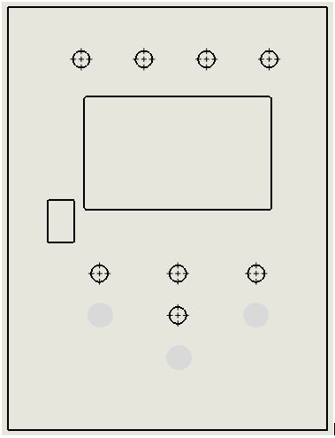

Reset

Stop

Start

7” TFT Touchcreen

EMG. Switch

**Gambar 3.5** Konstruksi antarmuka mesin grafir 2 ½ D

Konstruksi antarmuka mesin grafir 2 ½ D dapat dilihat pada tabel 3.4. Dalam kontruksi tersebut dijelaskan nama sekaligus posisi tombol-tombol dan panel LCD pada box panel. Nama-nama yang terdapat pada konstruksi antarmuka mesin mesin grafir 2 ½ D ini juga menjelaskan fungsi dari masing-masing tombol tersebut.

Setelah melihat tata letak antarmuka mesin grafir 2 ½ D pada tabel 3.4 terdapan spesifikasi dan penjelasan tentang bahan yang digunakan pada box panel. Dalam tabel akan menjelaskan tentang tipe dan tegangan maksimal pada semua bahan yang berada pada box panel depan.

**Tabel 3.4** Spesifikasi bahan pada *box* panel

|  |  |  |  |
| --- | --- | --- | --- |
| No | Nama | Tipe | Tegangan maksimal |
| 1 | *Pilot Lamp* | Kinogawa 16mm | AC 220V & DC 24V |
| 2 | UTFT | ITDB02-3.2 TFT LCD *touch* | 7 VDC |
| 3 | *Push button* | Shemsco | AC 250V |
| 4 | *Emergency Stop* | Shemsco mushroom *push button*-SCMR 25 | AC 250V |

* + 1. **Konsep Perancangan**

Dalam perancangan dan pembuatan mesin grafir 2 ½ D ini, perlu dilakukan perancangan terlebih dahulu agar mencapai hasil rancangan yang tepat, optimal serta merupakan tindakan *preventive* ketika terjadi permasalahan selama pembuatan karena telah tersusun pada setiap segmen fungsinya. Berikut adalah konsep perancangan pembuatan mesin grafir 2 ½ D.

Gambar 3.5 merupakan gambar diagram alir pada sistem mesin grafir 2 ½ D. *TFT Touchscreen* 7 inch *Waveshare* berfungsisebagai antar mukaantara pengguna dan Arduino Mega 2560. Arduino Mega 2560 adalah komponen utama untuk menggerakan mesin grafir 2 ½ D yang berisi perintah yang dikirim ke penggerak motor sumbu X,Y dan Z. Tetapi karena Sumbu Z memiliki fungsi sebagai pengeboran maka diperlukan Arduino Nano sebagai pengendali dan pembangkit sinyal PWM.

* + 1. **Diagram langkah kerja dan alir sistem**

Diagram alir perancangan pada mesin grafir 2 ½ ini akan dijelaskan melalui gambar 3.5yang merupakan sistem langkah kerja secara keseluruhan sedangkan untuk sistem alir dijelaskan pada gambar

* + 1. **Diagram langkah kerja penyelesaian proyek akhir**

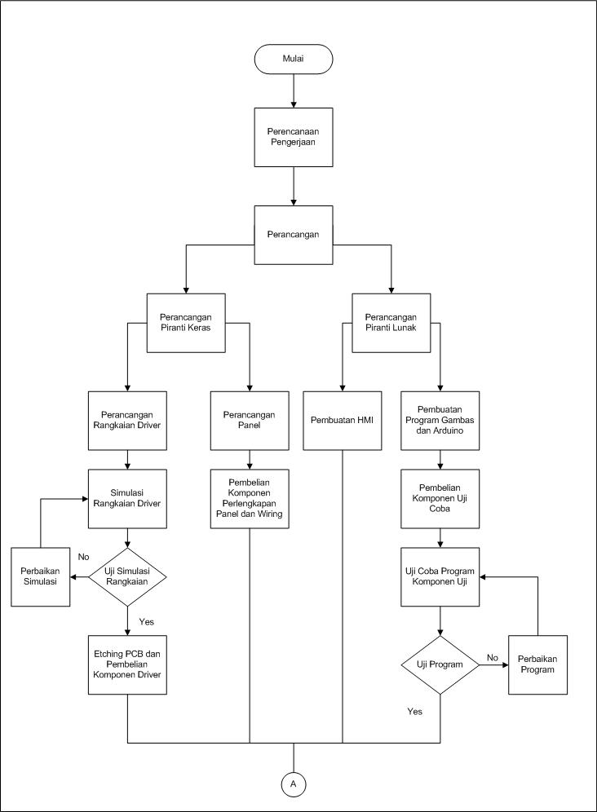

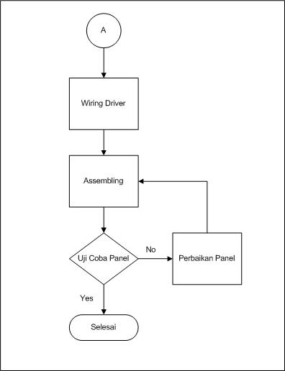

**Gambar 3.6** Diagram langkah penyelesaian proyek akhir

Gambar 3.6 diatas merupakan diagram langkah kerja penyelesaian proyek akhir pengendalian mesin garfir 2 ½ D secara keseluruhan. Diagram ini dimulai dengan membuat perencanaan pengerjaan. Dalam diagram tersebut, ditentukan pekerjaan yang harus dilakukan, membuat susunan kegiatan, dan membuat jadwal kegiatan penyelesaian proyek. Setelah itu membuat rancangan kendali mesin grafir 2 ½ D. Perancangan yang dilakukan terdapat dua buah yakni perancangan piranti keras (*hardware*) dan perancangan piranti lunak (*software*).

* + 1. **Diagram alir sistem**



**Gambar 3.7** Diagram Alir Sistem

Diagram alir di atas merupakan diagram alir sistem kerja mesin grafir 2 ½ D, di mana pergerakan motornya dapat dilakukan dengan cara *jog* ataupun otomatis, baik itu motor sumbu X, Y, Z maupun *spindle* dengan pergerakan putaran *counter clock wise* (CCW) ataupun *clock wise* (CW). Pada mode manual pergerakan tidak memungkinkan untuk melakukan pergerakan interpolasi. Mode tersebut dilakukan dengan menekan tombol jog pada *interface touchscreen*.Tombol *jog* yang tersedia pada *interface* mesin grafir 2 ½D ini terdapat 4 buah tombol yang terdiri dari tombol *jog* pada sumbu X+, sumbu X-,sumbu Y+, dan sumbu Y-

Sedangkan untuk yang secara otomatis, di mana pergerakan motor *stepper* pada sumbu X dan Y, dilakukan dengan cara memasukan data koordinat yang akan dicapai dalam bentuk parameter G-code, pergerakan tersebut berupa interpolasi, baik interpolasi secara linear dan circular. Mode tersebut dilakukan dengan cara memasukan parameter G-code pada *interface touchscreen*.

* 1. **Tuntutan Kerja Sistem**

Berikut adalah daftar tuntutan dari mesin grafir 2 ½ D :

1. Membuat penggerak motor stepper pada sumbu X dan Y;
2. Mampu melakukan penggrafiran dengan perubahan pada salah satu titik yang sudah ditentukan saat dilakukan demo proyek akhir;
3. Membuat penggerak motor DC pada sumbu Z dan spindle;
4. Membuat antarmuka berbasis layar sentuh dengan sistem operasi *Raspberry Pi*;
5. Membuat program untuk mengendalikan pergerakan sumbu X, Y, Z dan *Spindle*;
6. Mampu membuat pola garis lurus dan lengkung pada 2 level ketinggian.
   1. **Gambaran Umum Sub-sistem**

Pada mesin grafir 2 ½ D, terdapat 3 sumbu utama yaitu sumbu X, sumbu Y, dan sumbu Z. Pada sumbu X dan sumbu Y terdapat masing-masing satu buah motor *stepper* yang memiliki fungsi sebagai penggerak poros transportir secara radial. Sedangkan pada sumbu Z terdapat dua buah motor DC, satu motor berfungsi untuk menggerakkan poros transportir pada sumbu Z sehingga dapat menaikan atau menurunkan *spindel* grafir. Kemudian motor kedua berperan sebagai pemutar *spindel* untuk menggrafir. Pada karya tulis ini penulis fokus membahas sumbu Z yang berfungsi menaik-turunkan *spindel* grafir. Pergerakan motor *boring* pada sumbu Z ada dua, yaitu bergerak searah jarum jam dan berlawanan arah jarum jam. Kedua pergerakan ini berguna untuk menggerakan poros yang dikopel dengan motor DC sumbu Z, baik kearah atas dan bawah poros.

* 1. **Pembuatan Panel**

Dalam pembuatan sebuah mesin, pastilah diperlukan instalasi listrik dan untuk pembuatan sebuah instalasi diperlukan sebuah tempat atau biasa disebut panelyang berfungsi memudahkan operator ketika mengoperasikan dan melakukan perbaikan atau pemeliharaan mesin tersebut. Penjelasan lebih lengkap pada lampiran.

* 1. Arduino Mega 2560

Arduino Mega 2560 adalah papan mikrokontroler berbasiskan ATmega2560, merupakan kontroler yang digunakan pada mesin grafir ½ D. Arduino Mega 2560 memiliki 54 pin *input* / *output* digital (15 pin dapat digunakan sebagai *output* PWM, 16 pin sebagai *input* analog, dan 4 pin sebagai UART), kristal osilator 16 MHz, koneksi USB, *jack power*, *header* ICSP, dan tombol *reset* yang diperlukan untuk mendukung mikrokontroler. Untuk mengaktifkan Arduino Mega 2560, yaitu dengan menghubungkan Arduino Mega 2560 ke komputer menggunakan kabel USB atau *jack* *power* dihubungkan dengan adaptor AC-DC atau baterai. Tabel 3.4 akan menjelaskan spesifikasi yang dimiliki Arduino Mega 2560

**Tabel 3.5** Spesifikasi Mikrokontroler Arduino Mega 2560

|  |  |
| --- | --- |
| Mikrokontroler | ATmega2560 |
| *Operating Voltage* | 5V |
| *Input Voltage (recommended)* | 7-12V |
| *Input Voltage (limit)* | 6-20V |
| Pin Digital I / O | 54 (15 pin *output* PWM) |
| Masukan Analog | 16 |
| DC *Current* pin per I / O | 20 mA |
| DC *Current* untuk pin 3.3 V | 50 mA |
| *Flash Memory* | 256 KB *of which* 8KB *used for bootlooder* |
| SRAM | 8 KB |
| EEPROM | 4 KB |
| *Clock Speed* | 16 MHz |
| *Length* | 101.52 mm |
| *Width* | 53.5 mm |
| *Weigth* | 37 g |

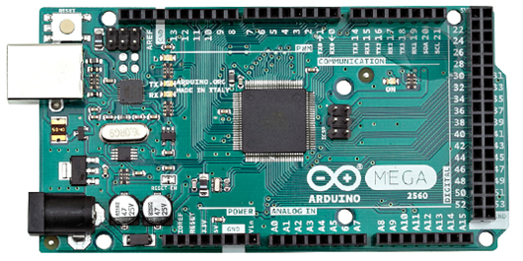

**Gambar 3.8** Papan Mikrokontroler Arduino Mega 2560

Penggunaan pin di Arduino Mega 2560

Setelah mengetahui spesifikasi Arduino Mega 2560, proses selanjutnya adalah membuat suatu susunan pin (*pin mapping*) agar mengetahui berapa banyak I/O yang akan dipakai. Berikut tabel 3.5 adalah tabel daftar I/O yang dipakai

**Tabel 3.6** Penggunaan Pin *Input* / *Output* pada Arduino Mega 2560

|  |  |
| --- | --- |
| *Input* | *Output* |
| Digital Pin 11 (*Push Button* *Start*) | Digital Pin 4 (Pulsa *Stepper* X) |
| Digital Pin 2 (*Push Button Stop*) | Digital Pin 5 (*Dirrect* *Stepper* X) |
| Digital Pin 33 (*Push Button Reset*) | Digital Pin 7 (Pulsa *Stepper* Y) |
| Digital Pin 3 (*Emergency*) | Digital Pin 6 (Dirrect *Stepper* Y CCW) |
| Digital Pin 18 (*Limit Switch* S1) | Digital Pin 50 (*Jog* *Stepper* X CW) |
| Digital Pin 19 (*Limit Switch* S2) | Digital Pin 51 (*Jog Stepper* X CCW) |
| Digital Pin 35 (*Limit Switch* S3) | Digital Pin 53 (*Jog Stepper* Y CW) |
| Digital Pin 37 (*Limit Switch* S4) | Digital Pin 52 (*Jog Stepper* Y CCW) |
| Digital Pin 39 (*Limit Switch* S5) | Digital Pin (*Jog Stepper Z CW*) |
| Digital Pin 41 (*Limit Switch* S6) | Digital Pin (*Jog Stepper Z CCW*) |
| Digital Pin 10 (*Proximity* 1) | Digital 10 (Lampu Hijau) |
| Digital Pin 11 (*Proximity* 2) | Digital Pin 8 (Lampu Kuning) |
| Digital Pin19 (Rx Motor DC) | Digital Pin 9 (Lampu Merah) |
|  | Digital Pin18 ( Tx Motor DC) |

* 1. Skema Rencana Program

B:\FLOWCHART\3.17.png

B:\FLOWCHART\3.17.1.png

**Gambar 3.9** Skema Rencana Program Mesin Grafir 2 ½ D

Gambar 3.7 menjelaskan skema rencana program mesin grafir 2 ½ D yang akan diolah oleh master. Program ini berfungsi mengatur sistem kontrol program mesin grafir 2 ½ D. Untuk melakukan gerakan interpolasi master akan menyeleksi data G-Code yang diterima dari Touchscreen dan menerjemahkannya menjadi parameter-parameter yang dibutuhkan oleh timer. Timer disini berfungsi sebagai program yang memproses DDA hingga menjadi sinyal pulsa yang dikeluarkan oleh master. Selain itu program ini berfungsi untuk mengolah sinyal-sinyal sensor dan sinyal tombol yang diterima.

* 1. Program Interpolasi

B:\FLOWCHART\3.18.png

Gambar 3.10 Skema DDA Interpolasi Linier dan *Circular*

Gambar 3.8 merupakan Skema DDA Interpolasi Linear dan *Circular.* Program DDA dimaster dieksekusi oleh timer3.interrupt. Timer ini akan aktif setiap siklus tertentu. Untuk waktu timer aktif disetting ketika Proses penyeleksian dan penerjemahan GCode berlangsung. Setiap timer aktif, timer akan mengeksekusi program DDA dan mengolah sinyal pulsa yang dikirim menuju driver stepper. Untuk program DDA akan dijelaskan pada table 3.7 dan tabel 3.8.

**Tabel 3.7** DDA Linier

|  |  |
| --- | --- |
| Kode Program Interpolasi Linier | Penjelasan Program |
| D:\Karya Tulis\DDA\1.PNG | Instruksi ini merupakan perhitungan nilai register yang digunakan dan parameter DDA linear.  Untuk nilai bit register dilakuksan pendekatan terhadap nilai jarak terbesar. Sebagai contoh : bila jarak X>Y maka nilai X menjadi acuan untuk penentuan nilai bit register. Untuk mengatur besar speed yang digunakan, menggunakan besar periode pergeseran register. |
| D:\Karya Tulis\DDA\2.PNG | Intruksi ini untuk mengatur periode timer interrupt dan untuk mengaktifkan timer. |
| D:\Karya Tulis\DDA\5.PNG | Intruksi ini digunakan untuk mematikan timer bila syarat IRange(nilai Itteration) sudah dibawah 1 dengan menggunakan command Timer3.stop. |
| D:\Karya Tulis\DDA\6.PNG | Intruksi ini merupakan program DDA linear. Setiap qx overflow (lebih besar dari nilai bit register yang sudah ditentukan) maka microcontroller akan memberikan 1 pulsa ke slave. Besar qx akan bertambah setiap Timer interrupt aktif. Hal ini berlaku juga untuk nilai qy.  Besar nilai IRange akan berkurang setiap Timer interrupt aktif |

**Tabel 3.8** DDA Circular

|  |  |
| --- | --- |
| Kode Program Interpolasi *Circular* | Penjelasan Program |
| D:\Karya Tulis\DDA\3.PNG | Instruksi ini merupakan perhitungan nilai register yang digunakan dan parameter DDA circular.  Untuk nilai bit register dilakuksan pendekatan terhadap nilai jarak terbesar. Sebagai contoh : bila jarak X>Y maka nilai X menjadi acuan untuk penentuan nilai bit register. Untuk mengatur besar speed yang digunakan, menggunakan besar periode pergeseran register. |
| D:\Karya Tulis\DDA\4.PNG | Intruksi ini untuk mengatur periode timer interrupt dan untuk mengaktifkan timer. |
| D:\Karya Tulis\DDA\7.PNG | Intruksi ini digunakan untuk mematikan timer bila syarat IRange(nilai Itteration) sudah dibawah 1 dengan menggunakan command Timer3.stop. |
| D:\Karya Tulis\DDA\8.PNG | Intruksi ini merupakan program DDA circular. Setiap qx overflow (lebih besar dari nilai bit register yang sudah ditentukan) maka microcontroller akan memberikan 1 pulsa ke slave. Besar qx akan ditambah dengan nilai dx setiap timer interrupt aktif dan nilai dx akan bertambah/berkurang(tergantung dari quadran circular) setiap qx overflow(melebihi nilai bit register yang sudah ditentukan). Hal ini berlaku juga untuk nilai qy dan dy.  Besar nilai IRange akan berkurang setiap Timer interrupt aktif |